[](http://images.yandex.ru/yandsearch?p=1&text=%D0%B3%D0%B5%D1%80%D0%B1%20%D0%A0%D0%BE%D1%81%D1%81%D0%B8%D0%B8%20%D0%BA%D0%B0%D1%80%D1%82%D0%B8%D0%BD%D0%BA%D0%B8&fp=1&img_url=http://flag.kremlin.ru/i/gerb-big.png&pos=34&uinfo=ww-1655-wh-857-fw-1430-fh-598-pd-1.149999976158142&rpt=simage)

**МУНИЦИПАЛЬНОЕ БЮДЖЕТНОЕ ОБЩЕОБРАЗОВАТЕЛЬНОЕ УЧРЕЖДЕНИЕ**

**ВЕРХНЕ-КАЗАНИЩЕНСКАЯ СРЕДНЯЯ ОБЩЕОБРАЗОВАТЕЛЬНАЯ ШКОЛА №1**

**368206, Россия, Республика Дагестан, с. Верхнее-Казанище, Буйнакский район**

[**http://www.vkazanishe1.dagschool.com**](http://www.vkazanishe1.dagschool.com)**, e-mail:** [**v-kazanische_school@mail.ru**](mailto:v-kazanische_school@mail.ru)

Для реализации программы «Духовно- нравственное воспитание подрастающего поколения РД» в школе были проведены кл часы ,мероприятия, акции.

В рамках акций РДШ «Добрая суббота» в нашей школе проводятся акции «Добрая суббота»

Учащиеся нашей школы помогают пожилым людям, соседям. учителям, т.е тем кто нуждается в ней.

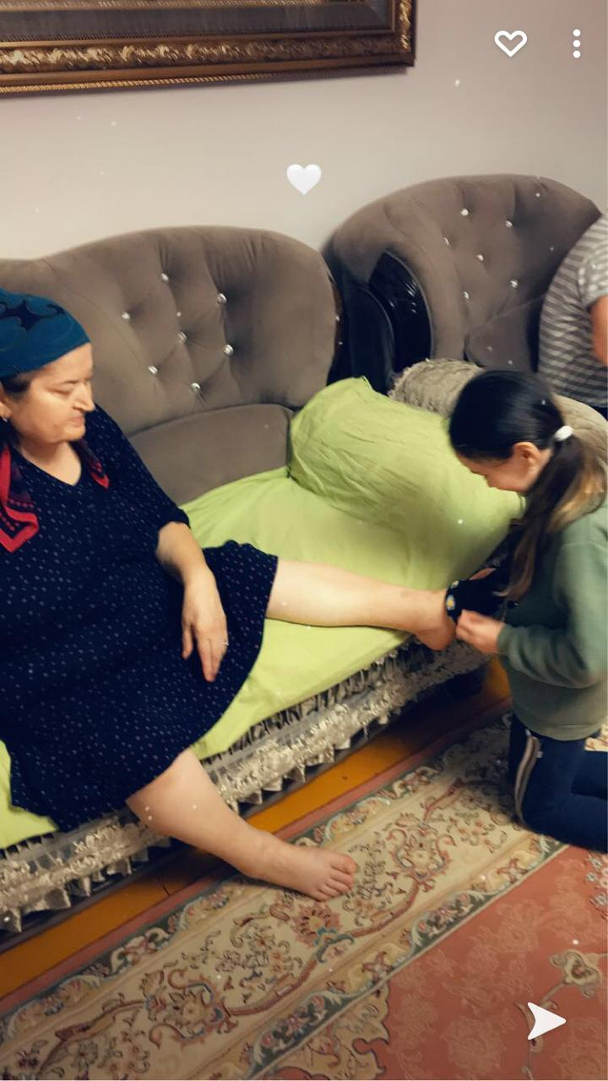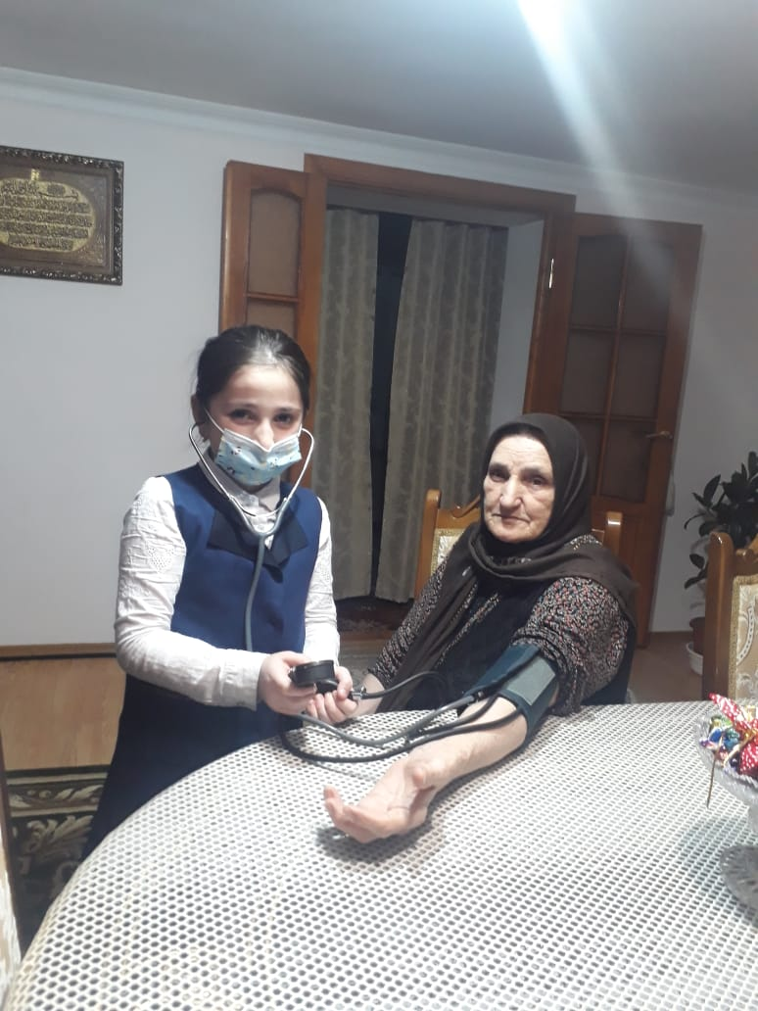

В начальной школе в 1-4 классах1-5 марта провели кл часы, провели утренники к 8-марта.

ДЕТИ СВОИМИ РУКАМИ ПРИГОТОВИЛИ ОТКРЫТКИ ,ЦВЕТЫ.

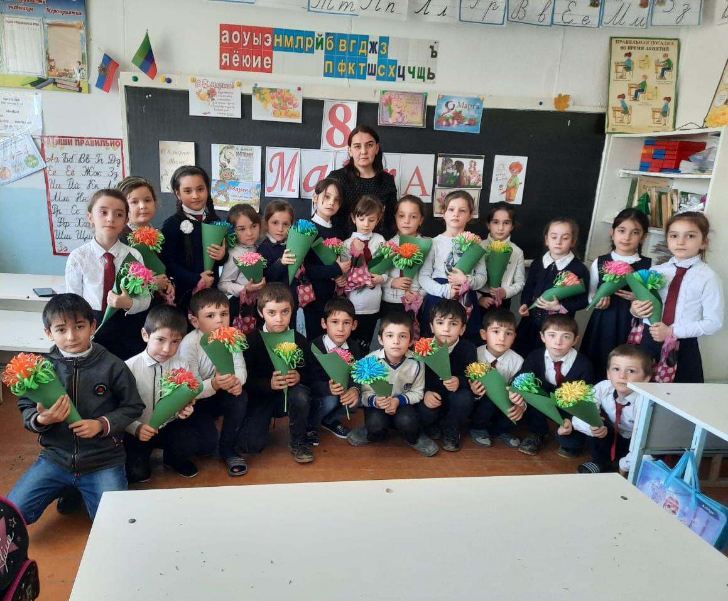

Уч-ся 7б класса посетили дом-интернат Казанищенский оказали посильную помошь работникам учреждения. Сопереживание и сочувствие важные качества для человека. Османов Тимур часто посещает больных выслушиваетих и помогает чем может.

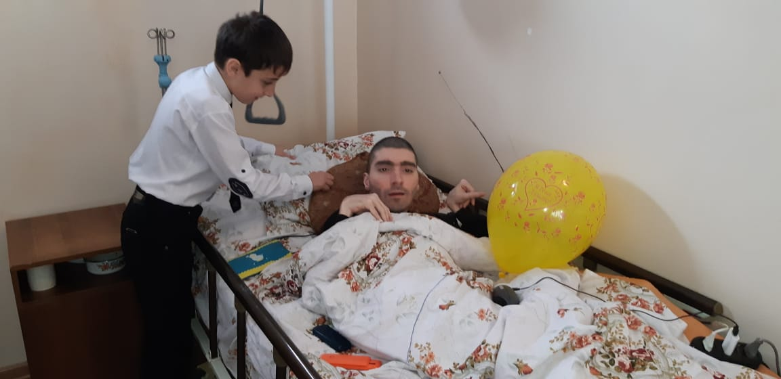

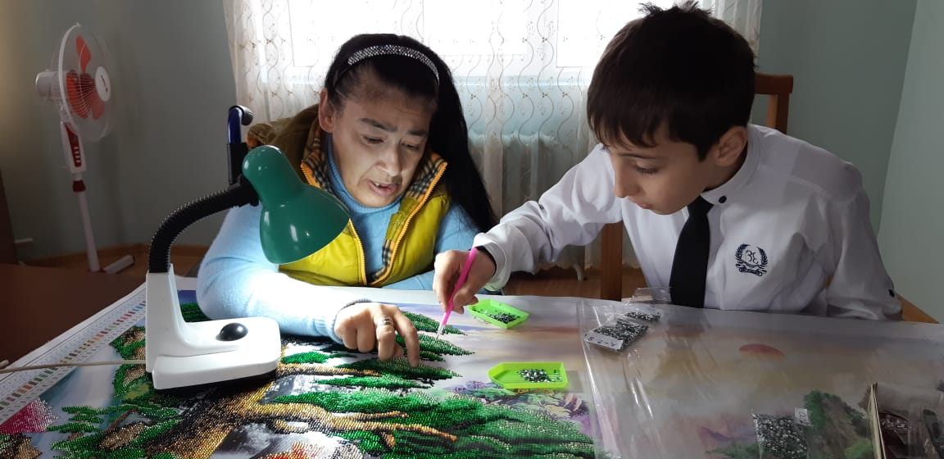

Зам дир по ВрР Залибекова Н.А.